Donation Photo Titles — Set 4
Ảnh 61–79: phân tích, tiêu đề tiếng Anh và câu kêu gọi quyên góp (CTA)
Bộ này tiếp nối Bộ 1–3 (ảnh 1–60). Mỗi trang gồm một bức ảnh, phần phân tích nội dung, chủ đề gây quỹ, tiêu đề và CTA. Thứ tự ảnh trùng với thứ tự bạn đã tải lên.
# | Title (English) | Chủ đề gây quỹ
61 | Small Hands by the Fire: Help Families Put Food on the Table | Sinh kế, dinh dưỡng và hỗ trợ gia đình
62 | Big Loads, Bigger Smiles: Help Lighten Their Journey | Hỗ trợ học sinh vùng cao, quần áo và đồ dùng thiết yếu
63 | Clean Hands, Clean Cups, Healthy Kids: Bring Safe Water to Every School | Nước sạch và vệ sinh học đường
64 | From the Spring to the Doorstep: Bring Safe Water Home | Nước sạch cho gia đình vùng cao
65 | Every Child Deserves a Full Bowl: Help Fund School Meals | Bữa ăn bán trú, dinh dưỡng cho học sinh
66 | A Circle of Friends in the Sunlight: Give Every Child a Safe Place to Belong | Không gian an toàn, bảo vệ và chăm sóc trẻ em
67 | Red Earth, Big Imaginations: Help Us Give Every Child Toys and Books | Đồ chơi, sách vở và góc học tập cho trẻ
68 | Keep Their Heritage Ringing: Support Culture in Every Classroom | Giáo dục văn hóa truyền thống, hoạt động ngoại khóa
69 | Building Their Own Tomorrow: Help Us Build Safe, Strong Schools | Xây dựng, sửa chữa trường lớp và cơ sở vật chất
70 | From Cabbage Rows to Classrooms: Help Her Keep Learning | Giáo dục và hỗ trợ gia đình nông dân
71 | Step by Step Toward Tomorrow: Help Every Child Reach the Classroom | Hỗ trợ đến trường: xe đạp, cặp sách, học bổng
72 | A Sister's Love, A Child's Right to Learn: Help Her Go to School | Giáo dục, giảm gánh nặng chăm em sớm
73 | Side by Side, Always: Help Every Child Grow Up Safe and Loved | Bảo vệ và chăm sóc trẻ em
74 | Golden Days, Bright Futures: Help Every Girl Shine | Giáo dục và bảo trợ bé gái
75 | Share a Little, Change a Lot: Every Gift Brings a Smile | Kêu gọi chung, bảo trợ trẻ em
76 | Lift Them Up: Give Every Child a Loving Start in Life | Chăm sóc trẻ nhỏ, dinh dưỡng, hỗ trợ gia đình
77 | Searching for Water Among the Rocks: Help Us Bring Clean Water Home | Nước sạch cho bản làng
78 | Purple Boots on a Long Road: Help Every Child Walk Toward Tomorrow | Giáo dục, quần áo ấm, ủng và giày dép
79 | Hands Full of Flowers, Hearts Full of Hope: Give a Child a Future | Bảo trợ trẻ em (child sponsorship)

61. Small Hands by the Fire: Help Families Put Food on the Table
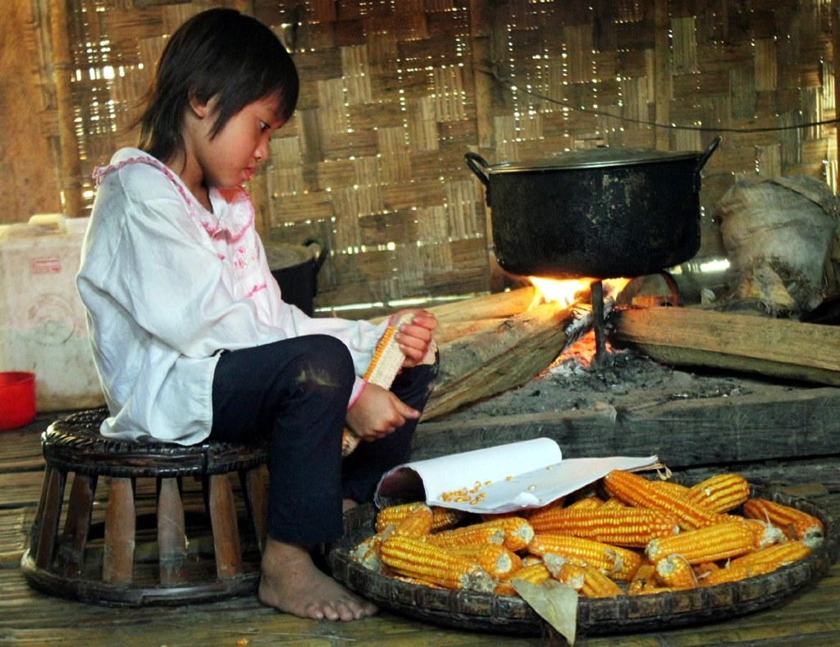
Tệp gốc: trong-veo-anh-mat-tre-em-vung-cao.webp
Phân tích: Bé gái ngồi trên ghế nhỏ tách hạt ngô bên bếp củi; nồi đen đặt trên lửa, mẹt ngô vàng phía trước, vách nứa phía sau. Cảnh sinh hoạt gia đình bình dị, chân thực; gợi nhu cầu về bữa ăn đủ đầy và bếp an toàn hơn. Đây là ảnh có chất lượng tốt nhất bộ.
Chủ đề gây quỹ: Sinh kế, dinh dưỡng và hỗ trợ gia đình
CTA: Support a Family

62. Big Loads, Bigger Smiles: Help Lighten Their Journey
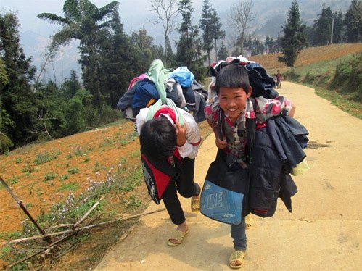
Tệp gốc: thang3-4930-1396341890.webp
Phân tích: Cậu bé cười tươi, ôm và vác nhiều áo quần, túi lớn trước ngực và trên lưng; bạn đi cạnh cúi người vác đồ. Con đường bê tông chạy giữa đồi. Có vẻ là đồ dùng cá nhân hoặc quần áo nhận được (chưa rõ).
Chủ đề gây quỹ: Hỗ trợ học sinh vùng cao, quần áo và đồ dùng thiết yếu
CTA: Lighten Their Journey

63. Clean Hands, Clean Cups, Healthy Kids: Bring Safe Water to Every School
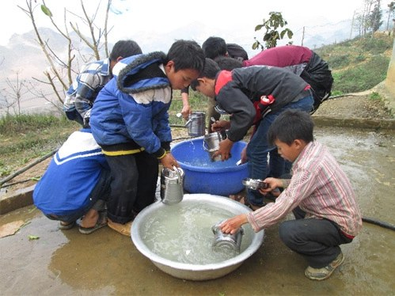
Tệp gốc: thieunhi9-2869-1401513005.webp
Phân tích: Nhóm học sinh cúi quanh hai chiếc chậu (xanh và nhôm) để rửa ca, bát inox ngoài sân, nền xi măng ướt; có ống nước nhựa ở góc và núi xa phía sau. Có thể là sau bữa ăn bán trú. Cho thấy nhu cầu nước sạch và điểm rửa tay, rửa chén cho trường.
Chủ đề gây quỹ: Nước sạch và vệ sinh học đường
CTA: Fund Clean Water

64. From the Spring to the Doorstep: Bring Safe Water Home
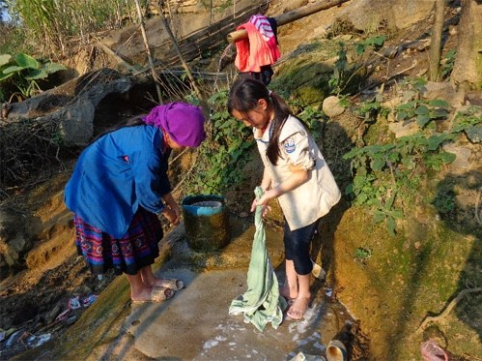
Tệp gốc: thieunhi10-5429-1401513005.webp
Phân tích: Bé gái áo trắng và một người mặc áo xanh, khăn tím giặt đồ ở mạch nước trên sườn đá phủ rêu; thùng chứa nước để cạnh. Bên trái có một ít rác nhỏ. Ảnh gợi nhu cầu nguồn nước sạch gần nhà.
Chủ đề gây quỹ: Nước sạch cho gia đình vùng cao
CTA: Bring Water Home

65. Every Child Deserves a Full Bowl: Help Fund School Meals
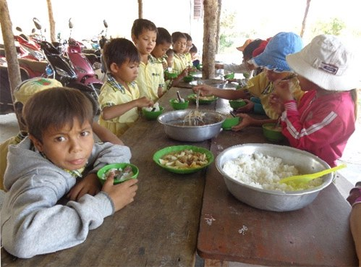
Tệp gốc: thieunhi11-6736-1401513005.webp
Phân tích: Học sinh áo vàng ngồi bàn dài ăn cơm; thau cơm trắng và thau canh đặt giữa bàn. Cậu bé áo xám phía trước nhìn ống kính với ánh mắt trầm; phía sau là những chiếc xe máy đậu. Có thể là bữa ăn bán trú.
Chủ đề gây quỹ: Bữa ăn bán trú, dinh dưỡng cho học sinh
CTA: Fund School Meals

66. A Circle of Friends in the Sunlight: Give Every Child a Safe Place to Belong
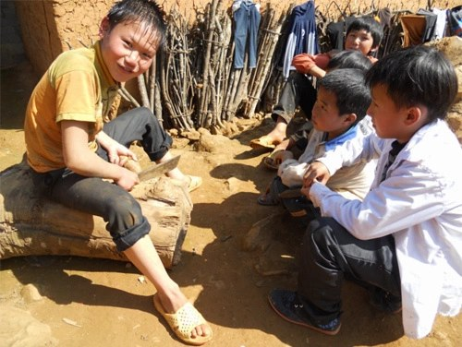
Tệp gốc: thieunhi12-3723-1401513005.webp
Phân tích: Nhóm trẻ ngồi quây tròn trong sân đất nắng; cậu bé áo vàng ngồi trên khúc gỗ, cười với ống kính, tay cầm con dao lớn (có thể đang chẻ nan hoặc tre). Hàng rào củi phía sau, các bạn khác ngồi cạnh.
Chủ đề gây quỹ: Không gian an toàn, bảo vệ và chăm sóc trẻ em
CTA: Give a Safe Place

67. Red Earth, Big Imaginations: Help Us Give Every Child Toys and Books
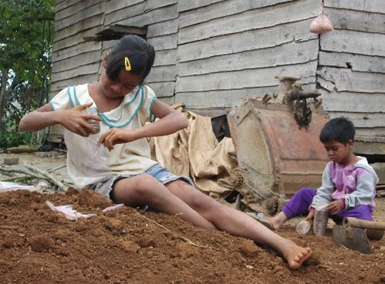
Tệp gốc: thieunhi19-3239-1401513005.webp
Phân tích: Bé gái ngồi duỗi chân trên nền đất đỏ, bạn nhỏ bên cạnh chơi với dụng cụ và chai lọ cũ; nền nhà gỗ cũ và bao tải. Có vẻ các em tự tìm đồ chơi từ những thứ có sẵn.
Chủ đề gây quỹ: Đồ chơi, sách vở và góc học tập cho trẻ
CTA: Give Toys & Books

68. Keep Their Heritage Ringing: Support Culture in Every Classroom
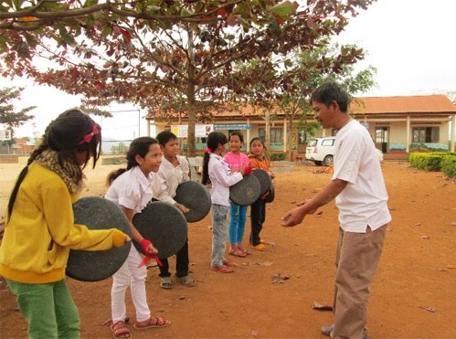
Tệp gốc: thieunhi20-2550-1401513005.webp
Phân tích: Các em học sinh cầm cồng chiêng trong sân trường đất đỏ, một người lớn (có thể là thầy hoặc nghệ nhân) hướng dẫn; ngôi trường mái ngói phía sau, tán cây hoa đỏ phía trên. Ảnh về giáo dục và gìn giữ văn hóa.
Chủ đề gây quỹ: Giáo dục văn hóa truyền thống, hoạt động ngoại khóa
CTA: Preserve Their Culture

69. Building Their Own Tomorrow: Help Us Build Safe, Strong Schools
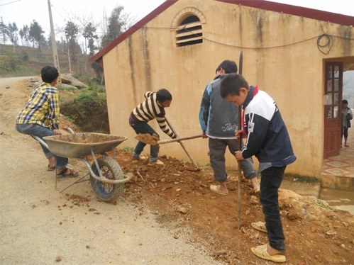
Tệp gốc: thieunhi25-6150-1401532325.webp
Phân tích: Bốn cậu bé xúc đất, đẩy xe rùa bên cạnh một công trình tường vàng, phía trước là đường đất. Có vẻ các em đang phụ giúp san đất hoặc lao động ở sân trường; gợi nhu cầu cơ sở vật chất trường học.
Chủ đề gây quỹ: Xây dựng, sửa chữa trường lớp và cơ sở vật chất
CTA: Build a School

70. From Cabbage Rows to Classrooms: Help Her Keep Learning
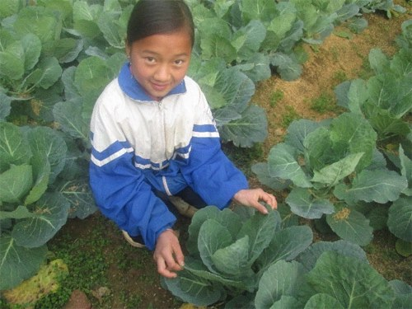
Tệp gốc: thieunhi26-3817-1401532325.webp
Phân tích: Bé gái áo khoác xanh – trắng ngồi xổm giữa ruộng bắp cải xanh mướt, mỉm cười nhìn ống kính. Ảnh gần gũi, màu sắc tươi; gợi mối gắn bó giữa đất đai, gia đình và việc học.
Chủ đề gây quỹ: Giáo dục và hỗ trợ gia đình nông dân
CTA: Help Her Learn

71. Step by Step Toward Tomorrow: Help Every Child Reach the Classroom
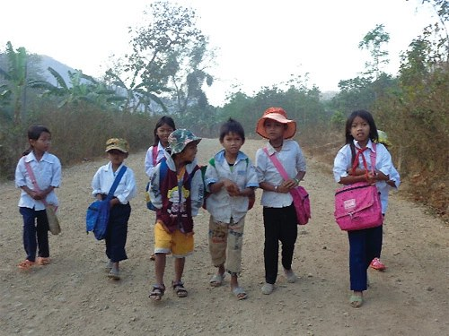
Tệp gốc: thieunhi-6226-1401513004.webp
Phân tích: Nhóm học sinh áo trắng, đeo cặp và túi vải cùng đi trên đường đất khô, có em đội nón cam, em đội mũ rộng vành. Hình ảnh đơn giản nhưng rất rõ về hành trình đến trường.
Chủ đề gây quỹ: Hỗ trợ đến trường: xe đạp, cặp sách, học bổng
CTA: Get Them to School

72. A Sister's Love, A Child's Right to Learn: Help Her Go to School
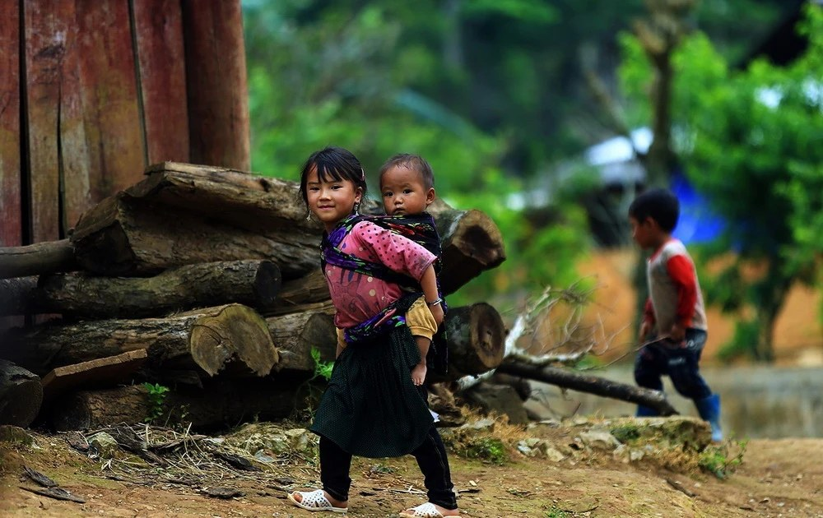
Tệp gốc: treemvungcao.webp
Phân tích: Bé gái áo hồng chấm bi địu em bé sau lưng bằng địu thổ cẩm, mỉm cười nhìn ống kính; phía sau là đống gỗ khúc và một cậu bé đi ủng xanh trong nền mờ. Ảnh chất lượng tốt, màu sắc đẹp.
Chủ đề gây quỹ: Giáo dục, giảm gánh nặng chăm em sớm
CTA: Support Her Education

73. Side by Side, Always: Help Every Child Grow Up Safe and Loved
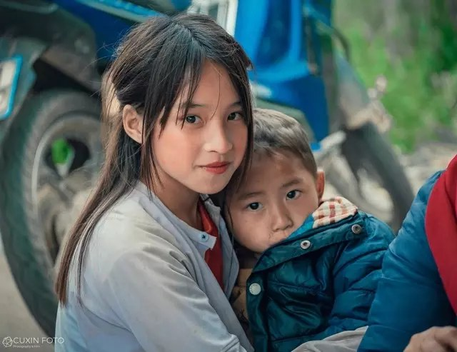
Tệp gốc: tre-em-vung-cao-2.webp
Phân tích: Cô bé tóc dài ôm cậu bé áo phao xanh (có thể là chị em); cả hai có ánh mắt trầm và trong. Nền mờ là chiếc xe máy xanh. Chân dung xúc động, tông màu dịu. Ảnh có logo “CUXIN FOTO”.
Chủ đề gây quỹ: Bảo vệ và chăm sóc trẻ em
CTA: Protect a Child

74. Golden Days, Bright Futures: Help Every Girl Shine
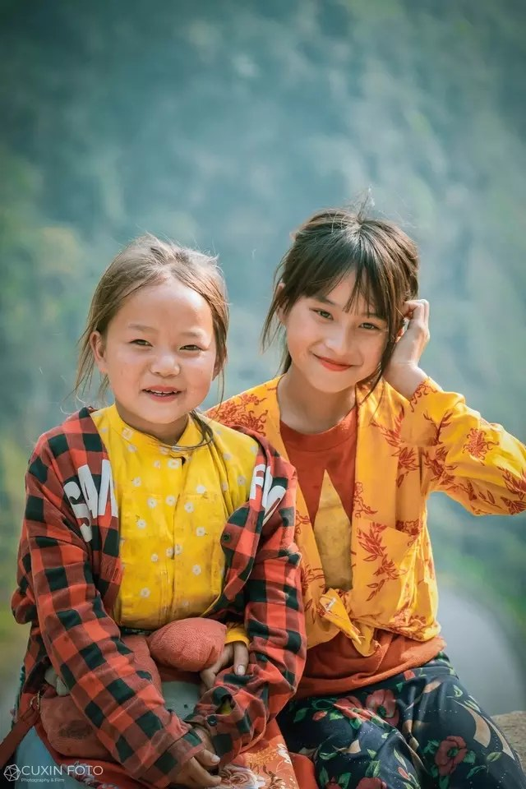
Tệp gốc: tre-em-vung-cao-3.webp
Phân tích: Hai bé gái ngồi sát nhau trong áo vàng; một bé áo caro đỏ – đen cười ngượng, bé kia vén tóc mỉm cười. Nền núi xanh mờ. Ảnh dọc, chân dung đẹp. Ảnh có logo “CUXIN FOTO”.
Chủ đề gây quỹ: Giáo dục và bảo trợ bé gái
CTA: Sponsor a Girl

75. Share a Little, Change a Lot: Every Gift Brings a Smile
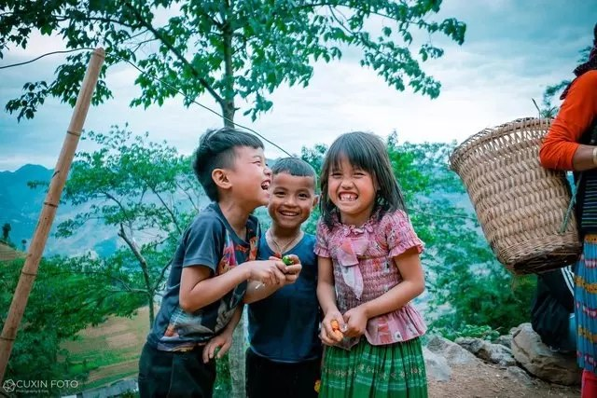
Tệp gốc: tre-em-vung-cao-4.webp
Phân tích: Ba em nhỏ cười lớn, tay cầm quả nhỏ (có thể là quả rừng); phía sau là núi và ruộng bậc thang, giỏ tre của người lớn ở bên phải. Ảnh vui tươi, năng lượng tốt. Ảnh có logo “CUXIN FOTO”.
Chủ đề gây quỹ: Kêu gọi chung, bảo trợ trẻ em
CTA: Donate Now

76. Lift Them Up: Give Every Child a Loving Start in Life
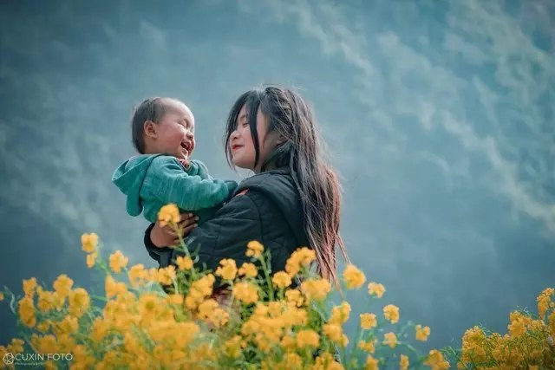
Tệp gốc: tre-em-vung-cao-7.webp
Phân tích: Cô bé nâng em nhỏ đang cười rạng rỡ trên nền trời xanh xám và những bông hoa cải vàng; góc chụp thấp tạo cảm giác tự do. Ảnh nghệ thuật, hợp làm banner. Ảnh có logo “CUXIN FOTO”.
Chủ đề gây quỹ: Chăm sóc trẻ nhỏ, dinh dưỡng, hỗ trợ gia đình
CTA: Give a Loving Start

77. Searching for Water Among the Rocks: Help Us Bring Clean Water Home
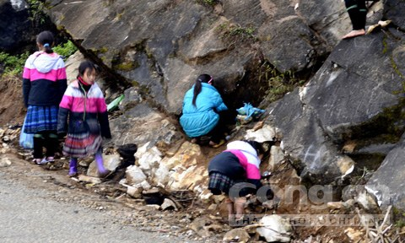
Tệp gốc: tre-tho-1.jpg
Phân tích: Nhóm trẻ quanh vách đá bên đường: một bé cúi vào khe đá, một bé ngồi xổm trên đá vụn, hai bé đứng chờ. Có thể đang lấy nước hoặc tìm thứ gì đó trong khe đá (chưa rõ). Ảnh độ phân giải thấp, có watermark mờ.
Chủ đề gây quỹ: Nước sạch cho bản làng
CTA: Fund Clean Water

78. Purple Boots on a Long Road: Help Every Child Walk Toward Tomorrow
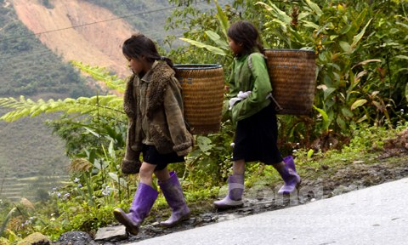
Tệp gốc: tre-tho-2.jpg
Phân tích: Hai em đi ủng tím, đeo gùi trên con đường bên sườn đồi trơ đất đỏ; một em mặc áo lông, em kia áo xanh và găng tay. Ủng và áo ấm gợi thời tiết lạnh ẩm. Ảnh độ phân giải thấp, có watermark mờ.
Chủ đề gây quỹ: Giáo dục, quần áo ấm, ủng và giày dép
CTA: Support Their Journey

79. Hands Full of Flowers, Hearts Full of Hope: Give a Child a Future
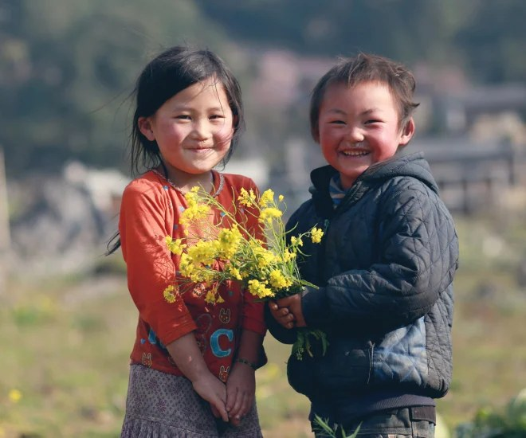
Tệp gốc: trevungcao-10-1031.webp
Phân tích: Hai em má ửng hồng cười tươi, cùng cầm bó hoa cải vàng; cậu bé áo phao đen xanh, bé gái áo cam. Ảnh chân dung đẹp, ánh nắng ấm; rất hợp làm ảnh chính hoặc banner.
Chủ đề gây quỹ: Bảo trợ trẻ em (child sponsorship)
CTA: Give a Future

